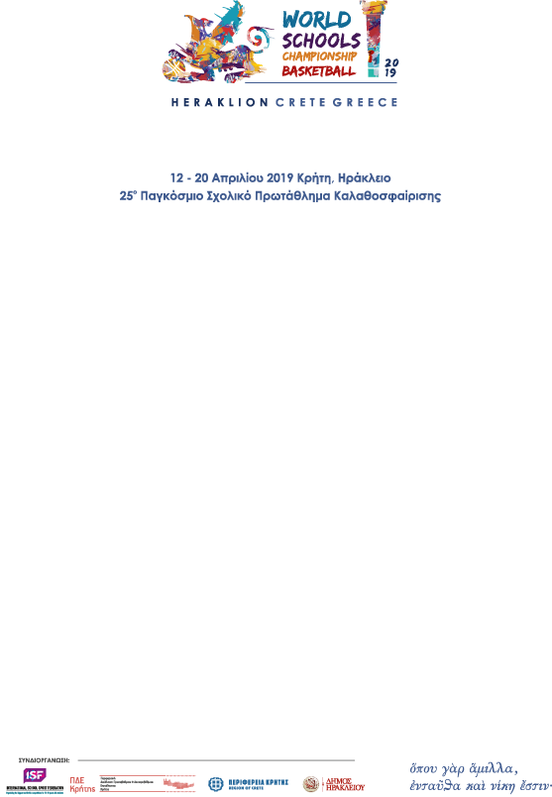

ΔΕΛΤΙΟ ΤΥΠΟΥ

Το 25ο Παγκόσμιο Πρωτάθλημα Σχολικού Μπάσκετ το οποίο διεκδίκησε η χώρα μας μέσω του Υπουργείου Παιδείας, Έρευνας και Θρησκευμάτων και της αρμόδιας Διεύθυνσης Φυσικής Αγωγής, ως επίσημο μέλος της Παγκόσμιας Ομοσπονδίας Σχολικού Αθλητισμού, πρόκειται να διεξαχθεί στην πόλη του Ηρακλείου Κρήτης από τις 12 μέχρι τις 20 Απριλίου 2019.
Τη διεξαγωγή του Παγκόσμιου Σχολικού Πρωταθλήματος Καλαθοσφαίρισης οργανώνουν από κοινού η Περιφερειακή Διεύθυνση Εκπαίδευσης Κρήτης, η Περιφέρεια Κρήτης και ο Δήμος Ηρακλείου, σε συνεργασία με την ΕΚΑΣΚ, το Δήμο Αρχανών-Αστερουσίων το Δήμο Χερσονήσου και την ΕΠΦΑΝΗ.
Πάνω από 30 χώρες από όλες σχεδόν τις περιοχές του πλανήτη στέλνουν τις σχολικές ομάδες που πρώτευσαν στο εσωτερικό τους πρωτάθλημα καλαθοσφαίρισης, για να διεκδικήσουν το παγκόσμιο στέμμα. Η αφρόκρεμα του παγκόσμιου σχολικού μπάσκετ θα φιλοξενηθεί στο νησί μας και είναι μια εξαιρετική ευκαιρία να αποδείξουμε ότι και ο σχολικός αθλητισμός είναι άρρηκτα συνδεδεμένος με την παιδεία και τον πολιτισμό του τόπου μας.
Παράλληλα θα μας δοθεί η δυνατότητα να αναδείξουμε τη φιλοξενία και την ιστορία μας, αγκαλιάζοντας τους καλεσμένους μας, όχι μόνο με τους μαθητές και τις μαθήτριες που εκπροσωπούν τη χώρα μας στην Παγκόσμια αυτή διοργάνωση, αλλά και με όλους τους μαθητές και τις μαθήτριες των σχολείων της πόλης μας και του Νομού μας, ως «αντιπρόσωποι» του τόπου μας, καθώς κάθε χώρα που θα αγωνισθεί «έχει υιοθετηθεί» γι΄ αυτή τη διοργάνωση από δικό μας σχολείο.
Σας καλούμε να πάρετε μέρος στη γιορτή Αθλητισμού, Πολιτισμού και Συναδέλφωσης των λαών μέσα από την ελπίδα του μέλλοντος που εκπροσωπούν όλοι οι νέοι όλων των χωρών συμμετέχοντας στις προγραμματισμένες εκδηλώσεις του πρωταθλήματος.
Η Τελετή Έναρξης θα πραγματοποιηθεί το Σάββατο 13 Απριλίου 2019 στις 19:30 στο Κεντρικό Κλειστό Γήπεδο - 2 Αοράκια.
Η ημέρα των Εθνών θα πραγματοποιηθεί την Τρίτη 16 Απριλίου 2019 από τις 16:00 μ.μ. έως τις 20:00 μ.μ. στην Πλατεία Ιδης (Σταυρό της Πόλης)
Οι τελικοί αγώνες, οι απονομές και η τελετή λήξης θα πραγματοποιηθούν την Παρασκευή 19 Απριλίου από τις 16:00 μ.μ. έως τις 21:00 μ.μ.
Με τη βεβαιότητα ότι θα υιοθετήσετε τους αγώνες ως δική σας υπόθεση, σας ευχαριστούμε εκ των προτέρων και σας ευχόμαστε καλή συμμετοχή, θέαση και διασκέδαση!
Tο πρόγραμμα των αγώνων είναι αναρτημένο στην επίσημη ιστοσελίδα της διοργάνωσης (http://www.greecewscb2019.gr) και στον συνημμένο πίνακα.

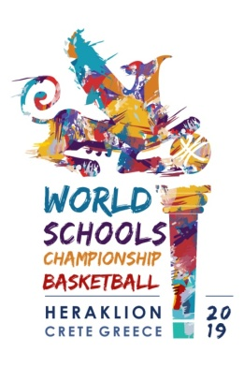

Ο ΠΡΟΕΔΡΟΣ ΤΗΣ ΟΡΓΑΝΩΤΙΚΗΣ ΕΠΙΤΡΟΠΗΣ

ΤΕΡΖΑΚΗΣ ΓΕΩΡΓΙΟΣ

